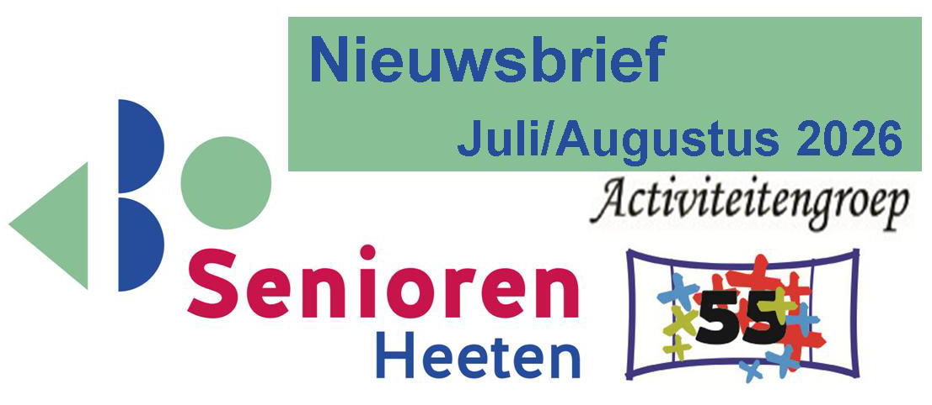

ONTMOETEN EIGEN DORP Op zondag 12 en 26 juli en ook op zondag 9 en 23 augustus van 14.30 uur tot 16.30 uur wordt U de bekende zondagmiddag activiteit aangeboden, in de recreatiezaal “De Plantage” van ZGR Stevenskamp. Dus wilt U even wat anders, zowel de bewoners van ZGR Stevenskamp, als mensen uit het dorp Heeten, dan bent U hier welkom. De koffie of thee staat klaar!
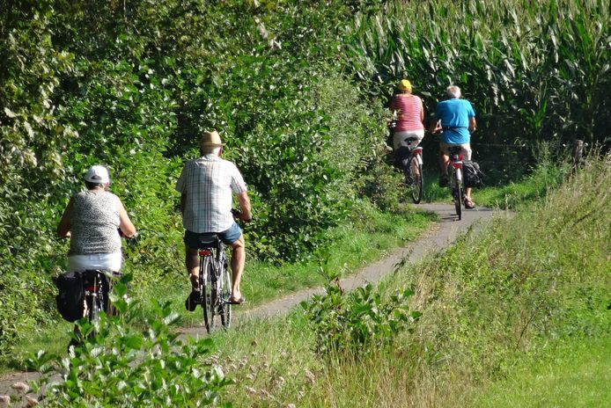
JAARLIJKSE GEZAMELIJKE DAG FIETSTOCHT Op 5 augustus a.s. gaan we gezellig samen fietsen. We vertrekken om 9.30 uur vanaf het Dorpsplein voor een fietstocht tussen 40-45 km. Dit jaar gaan we eerst een Museum bezoeken waar we bij aankomst eerst gaan genieten van koffie/thee en cake. Na het museum bezoek fietsen we naar een restaurant waar we samen gaan lunchen. We verwachten rond 16:00 uur in Heeten te arriveren. Jullie bijdrage in de kosten voor museum en lunch is €20,- per persoon.

DIGITAAL CAFÉ en INFORMATIEPUNT DIGITALE OVERHEID Kom tijdens de inloopuren langs met jouw digitale vragen. Heb je een vraag over de computer, internet of een app? Of ken je iemand die hulp nodig heeft? Kom dan langs bij het Digitaal Café (DC) en het Informatiepunt Digitale Overheid (IDO). Wij helpen je graag en geven uitleg zodat je zelf verder kunt. De hulp is gratis en je hoeft geen lid te zijn van de bibliotheek en Senioren Heeten.
Bij het Digitaal Café (DC) kan je vragen stellen over het gebruik van je computer, tablet, smartphone en de bijbehorende programma’s en apps en kan je informatie en advies krijgen over het volgen van één van de vele cursussen.
Informatiepunt Digitale Overheid (IDO)
Veel zaken van de overheid kun je via internet regelen. Bij het Informatiepunt Digitale Overheid (IDO) kun je hulp krijgen bij het regelen van digitale zaken zoals DigiD, belasting aangifte, zorg, werk en rijbewijs. Getrainde (vrijwillige) medewerkers helpen jou op weg. Komen wij er met jou niet uit of is er meer hulp nodig? Dan word je doorverwezen naar iemand die jou verder kan helpen.

Inloopuren DC/IDO Heeten
KulturhusTrefpunt
Even weken op donderdag van 10.00 - 12.00 uur

Bij de inloopuren van DC/IDO kun je terecht met vragen over:
Het gebruik van je computer, tablet, smartphone en de bijbehorende programma's en apps.
Krijg informatie en advies over het volgen van één van de vele cursussen.
Volg een cursus onder begeleiding van onze vrijwilligers.
Krijg hulp bij het gebruik van de online Bibliotheek (bijv. luisterboeken en e-books).

Overzicht dagen en tijden
Let op: van 6 juli t/m 14 augustus is er géén Digitaal Café en Informatiepunt Digitale Overheid!

BUSREIS 2026 GEORGANISEERD DOOR DE ACTIVITEITENGROEP 55+
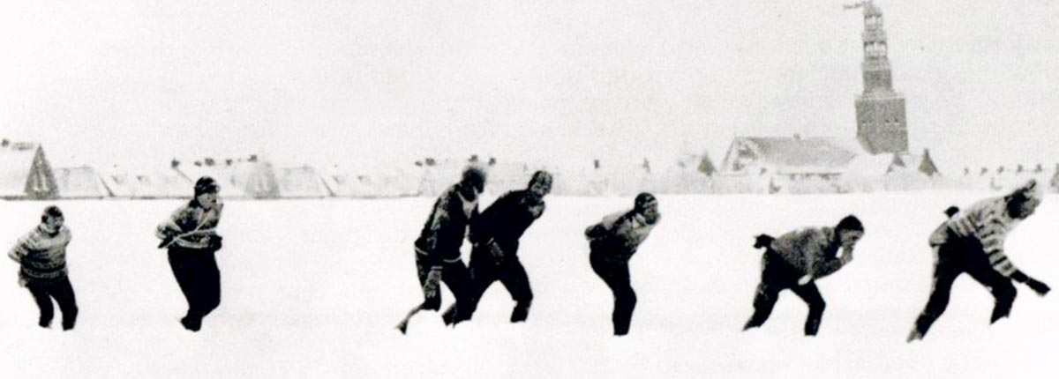

We gaan dit jaar naar Friesland. Op donderdag 27 augustus 2026 gaan we dit keer naar het schaatsmuseum in Hindeloopen. We vertrekken om 8.30 uur vanaf het Dorpsplein.
Het is een geheel verzorgde rit inclusief 1 x koffie met gesorteerd gebak in Tollebeek, entree schaatsmuseum, quiz met prijsjes en een Friese koffietafel met kroket. Om 14.00 uur een rondrit met gids die u veel kan vertellen over een aantal Friese Elfsteden. Bij terugkomst in het schaatsmuseum gaan we genieten van koffie met Friese Fulkoeke en volgt de prijsuitreiking van de quiz. Daarna vertrekken we naar Giethoorn voor een 3-gangendiner.
Prijs € 95.00 p.p. bij minimale deelname 40- 45 personen.
Zin in een dagje uit? Geef U dan z.s.m. op bij Ria Hondshorst Tel: 06 275 73 661. We zien uw betaling tegemoet voor 20 aug. a.s. Rek.nr. NL 08 RABO0120 2039 60 t.n.v. KBO Overijssel AFD.HEETEN. Afmelden is mogelijk voor 20 aug. U krijgt dan uw geld terug. Daarna is het niet kosteloos.

PONYWEEK 2026 Op donderdag 24 september is de jaarlijkse ponyweek middag in de feest tent. We hebben weer een leuk programma weten samen te stellen. Noteer de datum vast in uw agenda! In de volgende Nieuwsbrief komt het programma van deze middag.

“Wij wensen iedereen een “FIJNE VAKANTIE” toe. Geniet ervan en dat doet een ieder op zijn eigen manier, ergens ver weg, dichtbij of gewoon lekker thuis!”
Secretaresse Senioren Heeten: Corry Kleinherenbrink. Tel. 0572381602. mailadres: corryherenbrink@gmail.com.

